壹、雇主申請家庭看護工須知事項如下： 【115.01版-V1】
- 依據雇主聘僱外國人許可及管理辦法第18條第二款規定：被看護者經專業評估認定具備中央主管機關規定聘僱外國人從事家庭看護(以下簡稱外看)工作之條件，由各縣（市）政府之長期照顧管理中心推介本國籍照服員，有正當理由無法滿足照顧需求而未能推介成功者，雇主得向勞動部勞動力發展署(以下簡稱勞發署)申請聘僱外看。
- 雇主申請外看時，需先行填寫「照顧服務員求才登記表」，本市長期照顧管理中心(以下簡稱本中心)將依據雇主所填內容進行本國籍照服員推介媒合。
- 如有本國籍照服員接受聘僱：
- 本中心將傳送相關資料至公立就業服務站，查核審查僱用獎助津貼事宜。
(注意：雇主已聘僱外看無法領取補助)。
- 依據雇主聘僱本國籍照服員補助辦法規定，補助金額：每人每月發給雇主1萬元，最長12個月，雇主及受推介之照服員需於七日內檢送推介就業回覆卡至本中心，故需請雇主主動告知本中心是否有意願申請本國籍照服員。
- 如提出符合勞發署條件，但無本國籍照服員接受聘僱：
本中心將資料轉送勞發署，請雇主(或代辦者)主動向勞發署提出外看招募許可函申請事宜，(勞發署不會主動通知雇主提出申請)，勞發署依申請案件進行最終之審查及裁量，通知雇主申請案件核准或駁回，如有疑問可逕洽勞發署外看申請諮詢專線(02)8995-6000
- 如未申請過長照服務，衛生局將會請照顧管理專員與雇主(申請人)聯繫，評估後若符合失能等級(CMS)2級以上，聘有外看仍可使用長期照顧服務(專業服務、喘息服務、社區式照顧服務、交通接送、到宅沐浴車、輔具購買及居家無障礙空間改善等服務)，若有疑問可致電1966。
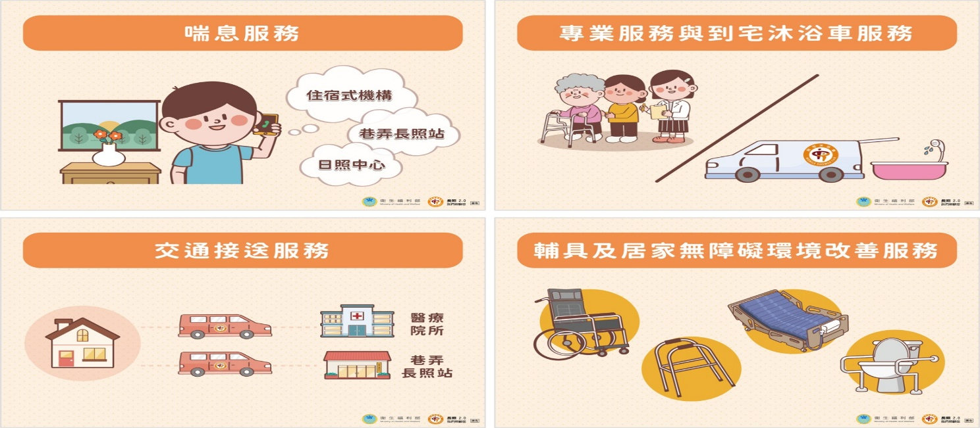
喘息服務
專業服務/到宅沐浴車服務
輔具及居家無障礙環境改善服務
社區式照顧服務/交通接送服務

貳、申請流程： 【115.01版-V1】
第1步
確認申請資格
第1步：確認申請聘僱外看資格文件
- 醫院開立1年內『病症暨失能診斷證明書』(巴氏量表為評估工具)
- 持1年內醫療院所開立診斷書(失智症診斷書、特定診斷書、癌症診斷書(4期、2-3期、血液淋巴腫瘤))，並依規檢附應審文件。
- 符合「特定項目之身心障礙證明」。
- 符合「長照個案2級以上且連續使用照顧類服務6個月以上」
- 符合「被看護者1年內曾聘僱外看或聘用(中階)外國技術人力」。
第2步
至長照中心
辦理求才登記

第2步：衛生局長照中心-辦理求才登記
- 填寫『照顧服務員求才登記表』(第3頁)
1. 求才表正面：填寫表格內容並請雇主於右下角處簽名+蓋章。
2. 求才表背面：請黏貼雇主及被看護者身分證正、反面清晰影本。

3. 可先傳真至本中心或來電確認填寫內容。
電話：(04)2515-2888分機12~15 傳真：(04)2515-8188
- 掛號郵寄求才登記表至本中心
收件單位：臺中市長期照顧管理中心 地址：420豐原區中興路136號
- 查詢本中心送件進度
雇主可於『外籍勞工案件申辦進度查詢系統』網站(如右QR code)，依據步驟輸入雇主身分證字號進行查詢。
第3步
向勞發署申辦
「招募許可函」

第3步：勞動力發展署-辦理後續外籍看護工申請事宜
- 申請『招募許可函』公文
- 須在申請聘僱外看資格文件有效期內提出申請。

- 求才資料寄出後3-7個工作天，請主動致電勞動力發展署，詢問招募許可函申辦流程及諮詢外看聘僱相關規範問題。
勞動力發展署全國諮詢專線(02) 8995-6000
- 須取得招募許可函後，方能辦理外籍看護工引進或承接。
- 若為申請『直接聘雇』，求才資料寄出後3-7個工作天，請主動線上申請或聯繫直聘中心詢問外看直聘申請事宜。直接聘僱中心電話(02) 6613-0811
- 若有委託仲介公司協助處理，可與您的仲介聯繫協助處理。
第4步
確認
「長照服務」

第4步：確認長期照顧服務

您好，若您已辦理外籍看護工求才登記，政府提供多項照顧服務補助，協助減輕照顧壓力，包括：專業服務、就醫或復健的交通接送、輔具與居家無障礙改善、主要照顧者的喘息服務、社區式照顧服務，以及外籍看護工請假時可申請的短期照顧服務。我們將安排衛生局評估人員到府評估，協助媒合合適資源。如需協助，歡迎致電長照諮詢專線1966，我們將盡速與您聯絡。
臺中市長期照顧管理中心 照顧服務員求才登記表 【115.01版-V1】
地址：(420)臺中市豐原區中興路136號 電話：(04)2515-2888 傳真：(04)2515-8188
□ 一般求才 □ 外國技術人力 (中階) 登記日期 年 月 日
一 基本資料 | *雇主(申請人)  姓名 |  | *雇主(申請人)  身分證號碼
一 基本資料 | *被看護者  姓名 |  | *被看護者  身分證號碼
一 基本資料 | *雇主(申請人)  聯絡電話 |  | *雇主(申請人)  聯絡手機
一 基本資料 | *雇主(申請人)  通訊地址 | _____________市、縣_____________鄉、鎮、市、區_____________里、村  _________________________________路（街）_____________段  _____________巷_____________弄_____________號_____________樓之_____________
一 基本資料 | 照顧人力 | 共 人。(有幾位家人可協助被看護者)
一 基本資料 | 被看護者病史
二 僱用資料 | 工作內容 | 照顧被看護者。 | *工作地點 |  | 臺中市____________區。
二 僱用資料 | *工作時間 | ○日班，自 時至 時。 ●全日班(24小時) 。  ○夜班，自 時至 時。 ○部分工時，自 時 分至 時 分。
二 僱用資料 | *進用人數 | 共計進用 人 | 保 險 |  | 健保：●有 ○無
二 僱用資料 | *休假方式 | ○月休二天 ●月休四天 ○月休六天 ○月休 日(依勞動部規定不得無休假)
二 僱用資料 | *核薪方式 | 月薪新台幣32,000元至35,000元。
二 僱用資料 | 住 宿 | ●提供住宿 ○不提供住宿 | 供 膳 |  |  | ●提供 3 餐 ○不提供
二 僱用資料 | 僱用期限 | ○不定期契約 ○定期契約【自 年 月 日至 年 月 日】
三 僱用條件 | 年 齡 | ●不拘(依就業服務法第5 條規定，取消年齡限制)
三 僱用條件 | 學 歷 | ●不拘 ○大學 ○專科 ○高職 ○高中 ○國中 ○國小
三 僱用條件 | 科 系 | ●不拘 ○________________科系所
三 僱用條件 | 駕 照 | ●不拘 ○需具備駕照(○機車○汽車)
三 僱用條件 | 工作經驗 | ●不拘 ○需具備，職類：________ 職稱：_________ 年資：____年____月
三 僱用條件 | 兵役狀況 | ●不拘 ○需役畢
三 僱用條件 | 語文能力 | 1.□台語：○精通○良好○普通○稍懂 3.□其他______○精通○良好○普通○稍懂  2.□客語：○精通○良好○普通○稍懂 4.■不須具外文能力
四 應徵資料 | 應徵方式 | □函寄■電洽□親洽□面試□其他：________（可複選）
四 應徵資料 | 所需證明 | ■照顧服務員有之時數專業訓練及結業證明 □照顧服務員丙級技術士證照
四 應徵資料 | 聯 絡 人 | □同上雇主(申請人)資料(以下免填)。□第二聯絡人請填下表，仲介請填委託書。
四 應徵資料 | 聯絡人姓名 |  | 與雇主關係
四 應徵資料 | 聯絡電話/手機 |  | 聯絡電話/手機
四 應徵資料 | 應徵地址 | ____________市、縣_____________鄉、鎮、市、區_____________里、村  _________________________________路（街）_____________段  _____________巷_____________弄_____________號_____________樓之___________
五 申請方式 | 1. □ 醫院開立「病症暨失能診斷證明書」(巴氏量表)  開立日期： 開立醫院： 者  2. 醫療院所經醫師開立診斷書(1年內)：  (1)□-失智症診斷書 (2)□-特定診斷書(全癱或使用呼吸器)  (3)□-癌症診斷書【□-4期、□-2~3期、□-血液淋巴腫瘤】  3. □ 符合「特定項目身心障礙證明」  4. □ 符合「長照個案且連續使用照顧類服務6個月以上」  5. □ 符合「被看護者1年內曾聘僱外看或聘用(中階)外國技術人力」 |  |  | 以上所提供之資料，如虛報不實，願負法律責任。  *雇主(申請人) 請簽名並蓋章  被

證件黏貼處
- 雇主(申請人)身分證
黏貼雇主(申請人)身分證影本-正面 | 黏貼雇主(申請人)身分證影本-背面
- 被看護者身分證
黏貼被看護者身分證影本-正面 | 黏貼被看護者身分證影本-背面
備註說明

